Үміткердің сәйкестендіру нөмірі:

АҚКК біліктілік комиссиясы
МАМЫР 2026ж.
Басқарушылық есепке алу
Бөлінген уақыт: 3 сағат
Бұл емтиханда 4 тапсырма қамтылған, оның әрқайсысы бірнеше бөлімнен тұрады.
- Төрт тапсырманың барлығын орындаңыз.
- Тапсырмаларға жауаптарға арналған орындарда жауап беріңіз.
- Жақшаның ішінде әр тапсырманың атауынан кейін оның ең жоғары ұпайы келтірілген.
- Уақытты жұмсау бойынша ұсыныс:
1-тапсырма, 10 ұпай 20 – 25 минут
2-тапсырма, 20 ұпай 30 – 35 минут
3-тапсырма, 20 ұпай 30 – 35 минуты
4-тапсырма, 50 ұпай 70 – 85 минут
Уақыттың жиыны: 150 – 180 минут
- Ақшалай шамалардың барлығы есептік бірлікпен (е.б.), осы емтиханда қолданылатын халықаралық ақшалай өрнекпен көрсетілген.
- Қаржылық емес және программаланбайтын калькуляторларды қолдануға рұқсат етіледі.
НАЗАР АУДАРЫҢЫЗ!
Емтихандық буклетті емтихандық бөлмеден шығаруға ТЫЙЫМ САЛЫНАДЫ. Сіз емтихандық буклетті тапсыруыңыз қажет.
ЕМТИХАНДЫ БАСТАУҒА РҰҚСАТ АЛМАЙЫНША БҰЛ ПАРАҚТЫ АШПАҢЫЗ.

Барлық құқықтар қорғалған. Бұл басылымның ешбір бөлімін заңнамамен тікелей көзделген жағдайларды санамағанда, АҚКК-ның алдын-ала рұқсатын алмайынша жаңғыртуға, деректерді сақтауға және өңдеуге арналған қандай да бір жүйеде сақтауға немесе электронды немесе механикалық құралдарды, соның ішінде ксерокөшірмелеуді, ақпаратты сақтауға немесе іздеуге арналған қандай да бір құрылғыларға жазуды қолданумен қандай да бір нысанда беруге болмайды. АҚКК-ның рұқсатын алуға арналған сұратуларды мына мекенжай бойынша жолдап отыру керексу: kvalkom@psad.kz

1-тапсырма (10 ұпай)
Кассандра компаниясы нарыққа шығару мақсатында жаңа өнімге сұранысты зерттеп жатыр. Жүргізілген зерттеулер жаңа өнім үшін пайда табу ықтималдығының келесі бөлінісін берді.
Бағаланатын ықтималдық | Болжамды пайда (залал), е.б.
0,25 | 5 000,00
0,20 | 8 000,00
0,05 | - 7 000,00
0,15 | 12 000,00
0,35 | 3 500,00

Қажет етіледі: Төменде келтірілген сұрақтарға жауап беріңіз.
1.1. Келесі есептеу қадамдарын қолдана отырып, жаңа өнім үшін күтілетін пайда (шығын) мәнін есептеңіз:
1.1.1. ықтималдықтардың әрқайсысы үшін өлшенген мәнді және нәтижесінде болжамды пайданың (шығынның) күтілетін мәнін есептеңіз.

1.1.2. Әрбір ықтималдық бойынша болжамды пайда (шығын) мәнінің күтілетін мәннен ауытқуын есептеңіз.

1.1.3. Әр ықтималдық бойынша орташа квадраттық ауытқудың квадратын есептеңіз.

1.1.4. Әр ықтималдық бойынша орташа квадраттық ауытқудың квадраттарының салмақталған мәнін есептеңіз және нәтижесі ретінде орташа квадраттық ауытқудың квадраттарының қосындысын анықтаңыз.

1.1.5. орташа квадраттық ауытқуды анықтаңыз.

1.2. Вариация коэффициентін есептеп, егер ұқсас жаңа өнім бойынша вариация коэффициенті – 0,37 болса, компанияның бұл өнімді нарыққа шығарғаны тиімді бола ма, соны түсіндіріңіз.

2-тапсырма (20 ұпай)
Магнолия компаниясы бір мезгілде жабдықтың үш түрін пайдалана отырып, өнімнің үш түрін шығарады. Төменде есепті кезең бойынша мәліметтер келтірілген.
Өнім | Үстел | Сәкі | Орындық | Барлығы
Сату бағасы, е.б. | 102,00 | 75,00 | 37,00
Өнімнің 1 бірл. шығаруға арналған негізгі өндіріс материалдарына қатысты шығындар, е.б. | 56,00 | 40,00 | 18,00
Өнімнің 1 бірл. шығаруға арналған еңбек шығыны, е.б. | 12,00 | 8,00 | 7,00
Өнімнің 1 бірл. шығаруға арналған басқа айнымалы шығындар, е.б. | 8,00 | 9,00 | 5,00
Өндіріс материалдарын санамағанда Айнымалы шығындар мен Тұрақты шығындардың жиыны, е.б. |  |  |  | 37 000,00
Жабдықтың жұмысы, өнімнің 1 бірл. арналған сағ.
1-білдек | 2,00 | 1,50 | 2,50
2-білдек | 3,40 | 2,00 | 3,00
3-білдек | 3,60 | 0,80 | 2,00

Әрбір өнімге қатысты бағаланатын сұраныс, бірлік:
 | Үстел | Сәкі | Орындық
Болжанатын сұраныс, бірл. | 500 | 700 | 800

Әр білдектің қуаттылығы 4800 сағатты құрайды.
Қажет етіледі: Төменде келтірілген сұрақтарға жауап беріңіз.
2.1. Әр білдек бойынша жабдықтың қажет етілетін жұмыс санын есептеңіз.

2.2. Жабдықтың жүктелу көрсеткіштерін есептеп, «тар орын» болып табылатын білдекті анықтаңыз.

2.3. «Тар орын» болып табылатын станокты бір сағатындағы пайдаға салынатын үлесті анықтаңыз және алынған нәтижені сатылаңыз.

2.4. Алдыңғы есептеулерді ескере отырып, барынша пайда алу үшін шығару тиімді болатын әр өнімнің бірлік санын анықтаңыз және пайданы есептеңіз.

3-тапсырма (20 ұпай)
Акварель компаниясы бір жылда 30 000 000 е.б. көлемінде табысқа ие болды, соның ішінде сатылымдарының 80%-ы несиеге жүзеге асырылды. Өткен кезеңдегі компанияның таза рентабельділік коэффициенті 12%-ды құрады.
Жүргізілген сатылым талдауы Акварель компаниясының кейбір клиенттерін жоғалтқанын көрсетті. Сатылым жөніндегі директор жоғалтып алған клиенттерді қайтару және қазіргі клиенттерді сақтап қалу мақсатында, шотты 30 күн ішінде төлегені үшін 1% мөлшерінде жеңілдік беруді ұсынды. Қазіргі уақытта компания мерзімінен бұрын төлем жасағаны үшін жеңілдік ұсынбайды. Сатылым жөніндегі директордың болжамы бойынша, ерте төлем жасағаны үшін жеңілдіктің арқасында несиеге сатудан түсетін жылдық табыс 20%-ға өседі.
Қазіргі уақытта Акварель компаниясының несиеге сатып алатын клиенттері шоттарды орта есеппен 50 күн ішінде төлейді, ал шоттардың 0,8%-ы үмітсіз берешекке айналуда.
Акварель компаниясының қаржы қызметінің бағалауы бойынша, ерте төлем жасауға арналған жеңілдікті енгізу әкімшілік шығындарды жылына 25 000 е.б-ға арттырады және несиеге сатып алатын клиенттердің 70%-ы ерте төлем жасағаны үшін жеңілдікті пайдаланғысы келеді.
Бағалаулар бойынша, үмітсіз қарыз деңгейі 0,3%-ды құрады.
Акварель компаниясы орташа жылдық 7% мөлшерлемесі бойынша қысқамерзімді қаржыландыруды тартады. Бір жылда 365 күн.
Акварель компаниясына ерте төлем үшін жеңілдік берген тиімді ме, сол үшін қажетті есептеулер жүргізіп және талдау жасаңыз.
Сонымен қатар, Акварель компаниясы Сізден компанияда экономикалық негізделген тапсырыс әдісін қолданудың қаншалықты тиімді болатынын есептеуді сұрады.
Акварель компаниясы өнімге сұраныс жылына 500 000 бірлік болады деп болжайды және дәстүрлі түрде тапсырыстар жылдық сұраныстың 10%-ы көлемінде жасалады. Тапсырысты өңдеу құны 1 000 е.б. құрайды, ал бір бірлікті сақтау құны жылына 5,00 е.б. деп күтіледі. Компанияда 15 000 бірлік мөлшерінде сақтандыру (буферлік) қоры бар, ол тапсырыстың дәстүрлі әдісі кезінде де, экономикалық негізделген тапсырыс әдісі кезінде де сақталуы тиіс.
Қажет етіледі: Төменде келтірілген сұрақтарға жауап беріңіз.
3.1. Ерте төлегені үшін берілген жеңілдіктің арқасында таза пайда қаншаға өсетінін есептеңіз.

3.2. Үмітсіз берешектің қаншаға азаятынын есептеңіз.

3.3. Дебиторлық берешектің азаюын есептеңіз.

3.4. Қаржылай шығындардың азаюын есептеңіз.

3.5. Компания үшін жеңілдіктің құнын есептеңіз.

3.6. Ерте төлегені үшін жеңілдікті енгізудің жалпы нәтижесін есептеп, «Акварель» компаниясына клиенттерге жеңілдік беру тиімді ме, жоқ па, сол туралы қорытынды жасаңыз.

3.7. Компания үшін экономикалық негізделген тапсырыстың мөлшерін анықтаңыз.

3.8. Тапсырыстардың ағымдағы саясаты бойынша және экономикалық негізделген тапсырыс мөлшері моделін қолданған кездегі құнды есептеңіз.

3.9. Экономикалық негізделген тапсырыс мөлшері моделін енгізу кезінде компания қандай үнем немесе артық шығын алады? «Акварель» компаниясына осы модельді енгізген тиімді ме, соны түсіндіріңіз.

4-тапсырма (50 ұпай)
Төмендегі сұрақтардың әрқайсысы үшін ең жақсы жауапты таңдаңыз. Барлық 20 сұрақ бойынша жауабыңызды белгілеңіз. Әр сұраққа бір ғана жауап беріңіз. Барлық сұрақтарға жауап беріңіз. Сіздің бағаңыз дұрыс жауаптардың жалпы санына негізделеді.

4.1. М.Портердің саланың қозғағыш күштерінің 5 түріне жасаған талдауына сәйкес, қандай жағдайда жаңа бәсекелестердің қаупі жоғары деп есептеледі?
О а) Кірудің жоғары тосқауылдары
О б) Төмен инвестициялық талаптар және нарыққа жеңіл қол жеткізу
О в) Мықты бәсекелестік орын алуда
О г) Клиенттердің жоғары ниеттестігі

4.2. Құндылықтар тізбегін талдаудың негізгі мақсаты қандай (Value Chain)?
О а) Компанияның салықтық жүктемесін анықтау эжәне бухгалтерлік есепті оңтайландыру
О б) Тек қана өндіріс шығындарын талдау
О в) Кәсіпорын капиталының құрылымын анықтау
О г) Бәсекелестік артықшылықтардың көздерін анықтау мақсатында компанияның барлық қызмет түрлерін айқындау

4.3. Төмендегі мәлімдеменің қайсысы қаржы нарығын барынша дәл түрде сипаттайды?
О а) Бұл компанияның банкроттыққа ұшырау тәуекелі ғана
О б) Бұл тек қана салықтық тәуекел
О в) Бұл нақты қаржылық нәтижелердің күтілетін нәтижелерден ауытқу ықтималдығы
О г) Бұл тек ішкі процестермен байланысты тәуекел

4.4 Қай тұжырым аналитикалық ақпаратқа қатысты релеванттылық талабын жақсырақ сипаттайды?
О а) Ақпарат тарихи сипатқа ие болуы тиіс
О б) Ақпарат тек басшыларға қолжетімді болуы тиіс
О в) Ақпарат стандартты болуы тиіс
О г) Ақпарат басқарушылық шешімдерге әсер етуі тиіс

4.5. "Дәл уақытында" (just in time) тұжырымдамасы компания қорларының деңгейіне қалай әсер етеді?
О а) Қорларды арттырады
О б) Қорларға әсер етпейді
О в) Қорлардың деңгейін төмендетеді
О г) Қорларға міндетті сипат береді

4.6. Компания жаңа өнімнің өндірісін игеруде, оқыту әсерінің коэффициенті 70% құрайды. Әр партиядан кейін өндірілген өнімнің жиынтық көлемі екі есе артады. Бірінші өнім бірлігін өндіруге 20 минут қажет. Үшінші өнім бірлігін өндіруге қанша уақыт қажет болады?
О а) 5,6 минут
О б) 9,8 минут
О в) 6,9 минут
О г) 4,8 минут

4.7. Теңгерімделген көрсеткіштер жүйесіндегі / теңгерімді есеп тізімдемесіндегі себеп-салдар байланыстарының логикалық реттілігі қандай?

О а) Қаржы → клиенттер → ішкі процестер → оқыту және дамыту
О б) Оқыту және дамыту → ішкі процестер → клиенттер → қаржы
О в) Клиенттер → қаржы → оқыту және дамыту → ішкі процестер
О г) ішкі процестер → қаржы → клиенттер → оқыту және дамыту

4.8. Нөлдік емес қосындысы бар ойынның ең дәл сипаттамасы қандай?
О а) Ойыншылардың ұтыстары мен ұтылыстарының қосындысы әрдайым нөлге тең
О б) Бір ойыншының ұтысы әрдайым екінші ойыншының ұтылысына тең
О в) Ойыншылардың жалпы ұтысы стратегияға байланысты артуы немесе кемуі мүмкін
О г) Ойынға тек бір ғана ойыншы қатысады

4.9. Нарықтың қандай түрі ойындар теориясын қолданумен барынша тығыз байланысты?
О а) Мінсіз бәсекелестік
О б) Монополия
О в) Мемлекеттік сектор
О г) Олигополия

Келесі ақпарат 4.10. – 4.13 сұрақтарына қатысты болып келеді.
Компания А1 өнімін және Б1 өнімін өндіру үшін екі А және Б өндірістік желісін пайдаланады. Бұл өндірістік желілер тек осы өнімдерді өндіру үшін ғана қолданылады. Барлық өнім өндірілген жылы сатылатын болады. Өндірісте 1 кг-ы үшін 15 е.б. бағамен бір ғана материал түрі пайдаланылады.
Төменде бір жылдағы өнімдер бойынша ақпарат көрсетілген.
 | А1 | Б1
Ең жоғары сатылым көлемі, бірл. | 8 000 | 15 000
Өнім өндіру үшін қажетті материа көлемі, кг | 7,2 | 5,8
Жабдықтың бірлігі бойынша деректер:
Сатылу бағасы, е.б. | 170 | 130
Жабдықтың жұмыс уақыты, сағат
А өндіріс желісі | 0,8 | 0,2
Б өндіріс желісі | 0,3 | 0,4

 | А өндіріс желісі | Б өндіріс желісі
Жабдықтың ең ұзақ жұмыс уақыты, сағ | 8 200 | 16 000
Жабдықтың 1 сағат жұмыс уақытына шаққандағы айнымалы үстеме шығындар, е.б. | 18 | 25

Биіл компания жеткізушілерге 80 000 кг материалға ғана тапсырыс бере алады.

4.10. Б1 үлгісі бойынша өнімнің 1 бірлігіне қатысты пайдаға салынған үлесті есептеңіз.

О а) 23,60 е.б.
О б) 40,10 е.б.
О в) 29,40 е.б.
О г) 0,00 е.б.

4.11. Компанияның пайдасын барынша арттыру функциясын құрастырыңыз.
О а) С=40,1А+29,40Б
О б) С=23,60А+29,40Б
О в) С=40,10А+23,60Б
О г) С=29,40А+40,10Б

4.12. Материалдың болуы мен жабдықтың жұмыс уақытының шектеулері бойынша теңдеулер жүйесін құрастырыңыз.
О а) 0,8А1+0,3Б1<=8200; 0,2А1+0,4Б1<=16000; 7,2А1+5,8Б1<=80000.
О б) 0,8А1+0,2Б1<=8200; 0,3А1+0,4Б1<=16000; 7,2А1+5,8Б1<=80000.
О в) 0,8А1+0,4Б1<=8200; 0,3А1+0,2Б1<=16000; 7,2А1+5,8Б1<=80000.
О г) 0,8А1+0,4Б1<=8200; 0,3А1+0,2Б1<=16000; 5,8А1+7,2Б1<=80000.

4.13. Компания А1 және Б1 өнімдерімен қатар өз жабдығында басқа өнім де шығара алады. Бұл өнім жабдықтың 1 сағаттық жұмысына шаққанда А өндірістік желісі бойынша пайдаға 15 е.б. үлесін, Б өндірістік желісі бойынша пайдаға 17 е.б. пайда үлесін береді. Компания бұл өнімді бос өндірістік қуаттылықтар болған жағдайда ғана шығара алар еді. Компания қанша пайда ала алатынын есептеңіз.
О а) 141 000 е.б.
О б) 142 800 е.б.
О в) 147 200 е.б.
О г) 129 200 е.б.

4.14. Компания 1-бөлімшеде А өнімін өндіреді, ол әрі қарай 2-бөлімшеге немесе сыртқы сатып алушыларға беріледі. 2-бөлімше басшылығына бұл өнімді 6 000 бірлік көлемінде 80 е.б. бағамен сатып алуға болатыны туралы ақпарат келіп түсті.
1-бөлімше бойынша мынадай ақпарат бар:
 | мың е.б.
2-бөлімшеге 90 е.б. бағамен сату | 630
Сыртқы сатып алушыларға 100 е.б. бағамен сату | 480
Айнымалы шығындардың 1 бірл. 60 е.б. бағамен | 650
Тұрақты шығындар | 300
Пайда | 160

2-бөлімшенің А өнімін сатып алу туралы оң шешімі 1-бөлімшенің пайдасына және компанияның жалпы пайдасына қалай әсер ететінін есептеңіз. Компанияның сыртқы сатылымдарын арттыру мүмкін емес.
О а) 1-бөлімше – 112 000 е.б. дейін нашарлау, компания – 48 000 е.б. дейін жақсару;
О б) 1-бөлімше –180 000 е.б. дейін нашарлау, компания – 120 000 е.б. дейін нашарлау;
О в) 1-бөлімше – 48 000 е.б. дейін нашарлау, компания – 112 000 е.б. дейін жақсару;
О г) 1-бөлімше – 120 000 е.б. дейін нашарлау, компания – 180 000 е.б. дейін жақсару.

4.15. Компания өзінде шығындарды функционалдық калькуляциялау жүйесін енгізді. 2 өнім өндіріледі, олардың деректері кестеде берілген:
 | 1-өнім | 2-өнім
Сметалық жылдық өндіріс, бірл. | 3000 | 4000
Партияның өлшемі, бірл. | 15 | 20
Жабдықты баптау, әр партиясын бір рет | 2 | 4
Тапсырысты өңдеу уақыты, әр бірлігіне жұмсалатын минут | 25 | 30

Бір жылдағы сметалық шығындар:
Жабдықты баптау - 210 000 е.б.
Тапсырыстарды өңдеу - 55 000 е.б.
1-өнімнің 1 бірлігіне арнап жабдықты баптау бойынша сметалық шығындарды есептеңіз. Ең жақын жауап нұсқасын таңдаңыз.
О а) 12 е.б.
О б) 28 е.б.
О в) 35 е.б.
О г) 23 е.б.

4.16. Компанияның өз бөлімшелерінің біріне 2 млн е.б. инвестицияны салуға мүмкіндігі бар. 1-бөлімшеге инвестиция салу 350 000 е.б. пайда әкеледі, 2-бөлімшеге инвестиция салу 270 000 е.б. пайда әкеледі. Әр нұсқа бойынша ROI-ні есептеп, ROI көрсеткіші бойынша ең тиімді инвестиция нұсқасын таңдаңыз. Қазіргі уақытта 1-бөлімшенің ROI-сі 19%, 2-бөлімшенің ROI-сі 12%.
О а) 17,5%, 1-бөлімшені таңдау;
О б) 13,5%, 1-бөлімшені таңдау;
О в) 17,5%, 2-бөлімшені таңдау;
О г) 13,5%, 2-бөлімшені таңдау.

4.17. Компания ағымдағы жылдың тамыз айына арналған ақша қаражаттарының сметасын дайындауда. Сізде мынадай ақпарат бар:
 | Сату көлемі, е.б.
Маусым | 80 000
Шілде | 60 000
Тамыз | 50 000

Сатылымдардың 50%-ы сату күні төленетіні белгілі. Несиеге жасалған сатылымдардың 70%-ы келесі айда 2% жеңілдікпен төленеді, 29%-ы сатылымнан кейінгі екінші айда төленеді, ал 1%-ы үмітсіз қарыздар болады деп бағаланады. Тамыз айына арналған ақша қаражаттары бюджетінде қандай сома көрсетіледі?
О а) 57 180 е.б.
О б) 57 600 е.б.
О в) 57 350 е.б.
О г) 57 064 е.б.

Келесі ақпарат 4.18. – 4.19 сұрақтарына қатысты болып келеді.
Компания сметалық бақылау жүйесін енгізуді жоспарлап отыр, ол үшін сізге келесі тоқсанға арналған сметаларды әзірлеу тапсырылды (тоқсанның орташа ұзақтығы 90 күн, ай — 30 күн деп қабылдайық, есеп-қисап күнтізбелік күндер бойынша жүргізіледі). Сізге мынадай ақпарат берілді:
1-өнім бойынша жоспарланған сату — 1670 бірлік, 2-өнім — 3260 бірлік.
Материалдарға жұмсалатын шығын: 1 бірлікке кгы: 1-өнім — 15 кг, 2-өнім — 17 кг.
Материал бағасы — 12 е.б.
Кезеңнің басындағы қорлар: материал — 4200 кг, 1-өнім — 440 бірлік, 2-өнім — 370 бірлік.
Кезең соңындағы жоспарланған қорлар: материал — 1,5 ай бойы өнім өндірісін қамтамасыз етуге жететін мөлшерде сақталады, 1-өнім — 10 күндік сатылымға жететін қор, 2-өнім — 8 күндік сатылымға жететін қор.

4.18. Келесі тоқсанға өндіріс сметасын жасап және 1-өнім мен 2-өнімді қанша мөлшерде өндіру қажет екенін анықтаңыз. Ең жақын жауап нұсқасын таңдаңыз.
О а) 1-өнімнің 1 230 бірл. және 2-өнімнің 2 890 бірл.
О б) 1-өнімнің 2 295 бірл. және 2-өнімнің 3 179 бірл.
О в) 1-өнімнің 1 415 бірл. және 2-өнімнің 3 179 бірл.
О г) 1-өнімнің 2 110 бірл. және 2-өнімнің 3 630 бірл.

4.19. Алдыңғы тапсырмада алынған мәліметтер негізінде материалдарды сатып алу сметасын жасаңыз және материалдарды сатып алу сметасында қанша ақша қаражатын қарастыру қажет екенін анықтаңыз. Ең жақын жауап нұсқасын таңдаңыз.
О а) 2 207 640 е.б.
О б) 1 304 424 е.б.
О в) 1 405 224 е.б.
О г) 965 640 е.б.

4.20. Екі өнім өндіретін Компания үшін орташа өлшенген маржиналдық табысты есептеңіз:
1-өнім: бағасы = 100 е.б., айнымалы шығындар = 60 е.б.;
2-өнім: бағасы = 80 е.б., айнымалы шығындар = 50 е.б.
Жалпы сатылым көлемі: 1 – 57 %, 2 – 43 %.
Тұрақты шығындар = 270 000 е.б.
О а) 35,70 е.б.
О б) 25,80 е.б.
О в) 34,20 е.б.
О г) 21,50 е.б.
ЕМТИХАНДЫҚ ТАПСЫРМАНЫҢ СОҢЫ

ЖАУАПТАРҒА АРНАЛҒАН ҚОСЫМША ОРЫНДАР
№ сұраққа арналған жауаптың орны

№ сұраққа арналған жауаптың орны

ЖАУАПТАРҒА АРНАЛҒАН ҚОСЫМША ОРЫНДАР

№ сұраққа арналған жауаптың орны

№ сұраққа арналған жауаптың орны

шимай жазбаларға/есептеулерге арналған бет

шимай жазбаларға/есептеулерге арналған бет

шимай жазбаларға/есептеулерге арналған бет

шимай жазбаларға/есептеулерге арналған бет

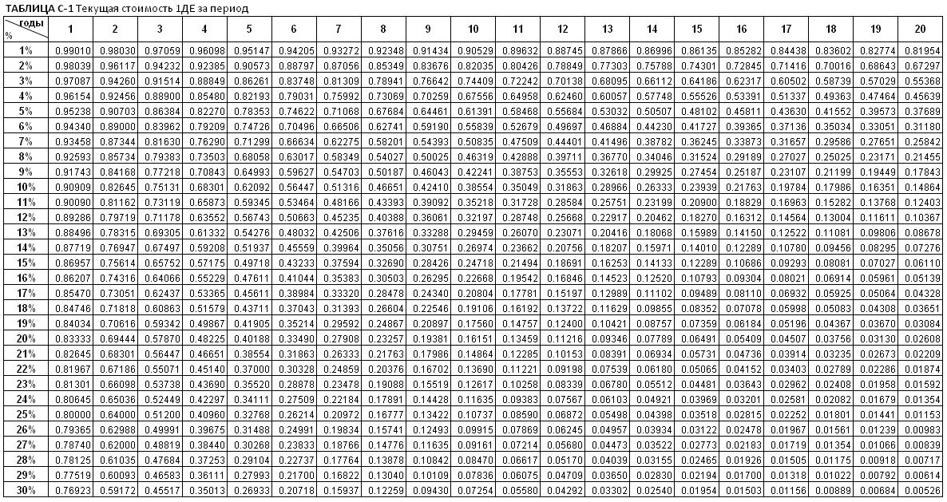

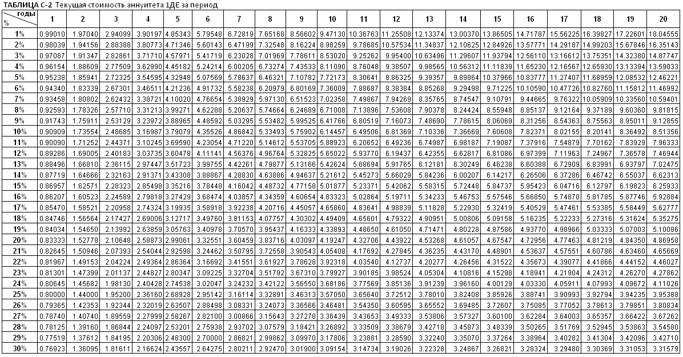

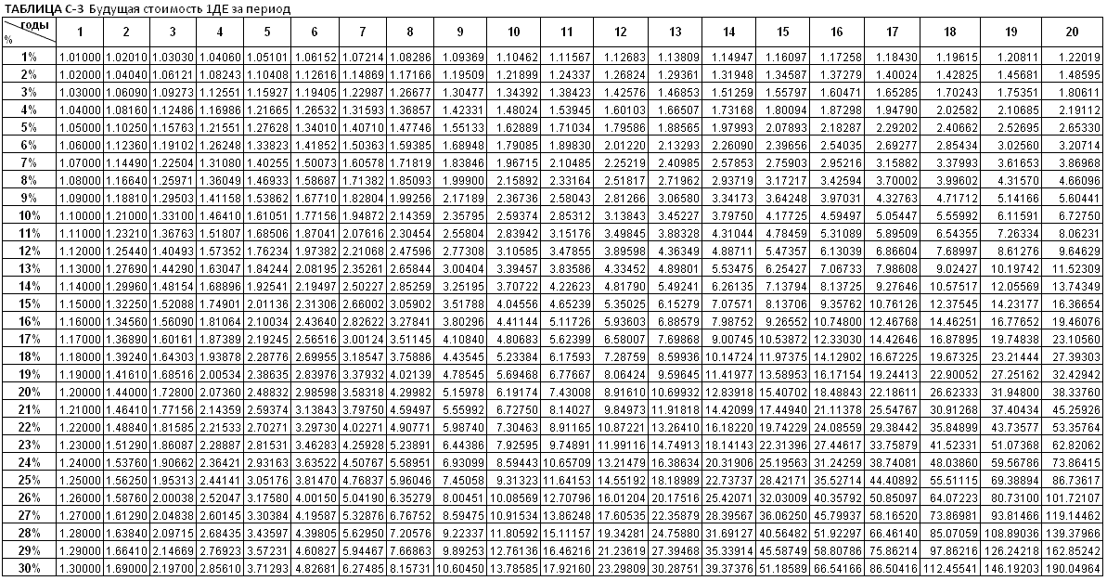

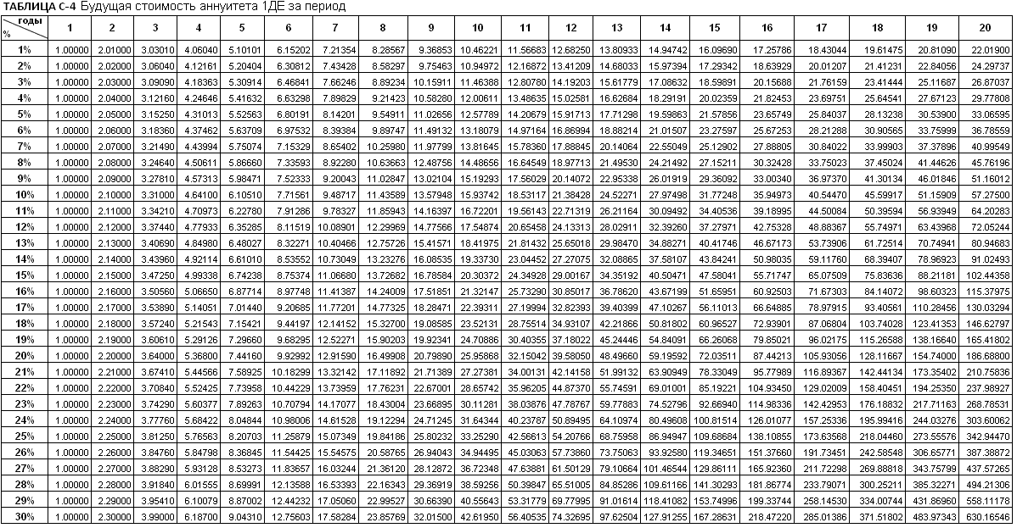

БҰЛ ПАРАҚҚА ЖАЗБАҢЫЗ

БҰЛ ПАРАҚҚА ЖАЗБАҢЫЗ

